Схема маршрута учащихся в/из МОУ СОШ с. Пушанина
р.Большой Чембар |  |  |  |  |  |  |  |  |  |  |  |  |  |  |  |  |  |  |  | мост
 | деревня Березенки |  |  | 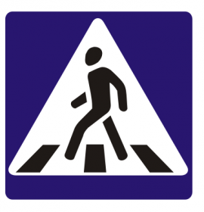 |  |  |  |  |  |  |  |  |  |  |  |  |  |  |  | трасса Тамала-Белинский
 | деревня Березенки | улица Пригородная улица Пригородная |  |  |  |  |  |  |  |  |  |  |  |  |  |  |  |  |  |  |  | улица Пригородная
 | деревня Березенки |  |  |  |  |  |  |  |  |  |  |  |  |  |  | Сельская площадь
 | деревня Березенки |  |  |  |  |  |  |  |  |  | ШКОЛА
Детский
сад
 |  |  |  |  |  |  |  |  |  |  |  | Улица Школьная  (пешеходная) |  |  |  |  |  | улица Зелёная |  |  |  | улица Зелёная
 |  |  | улица Новая |  |  |  |  |  | улица Новая |  |  |  |  |  |  |  |  |  |  |  |  |  |  |  |  | деревня Бугровка
 |  |  |  |  |  |  |  |  | Микрорайон ПМК

- проезжая часть; - обочина, безопасная дорога; движение детей;

- опасные места; - нерегулируемый пешеходный переход

